校内上网使用说明

1.点击屏幕左下角的“开始”，单击“控制面板”；
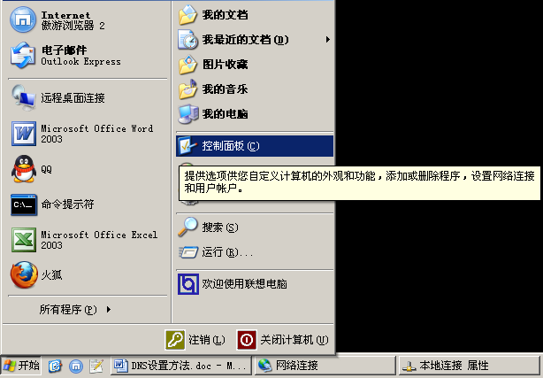

2.双击“网络连接”；
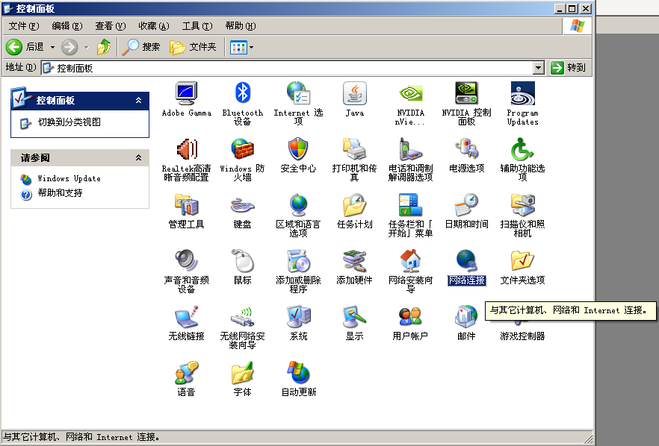

3. 右击“本地连接”，选择“属性”；
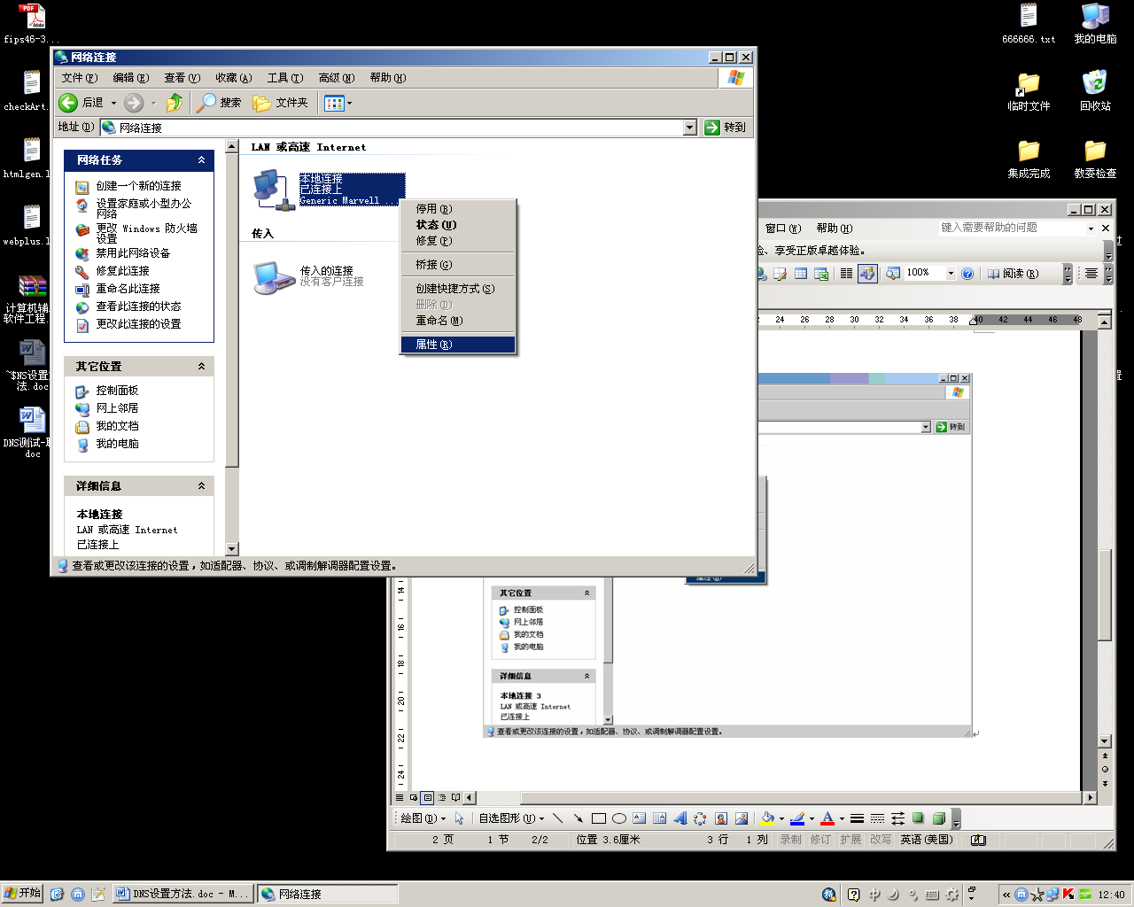

4.找到“Internet协议（TCP/IP）”，并双击它。
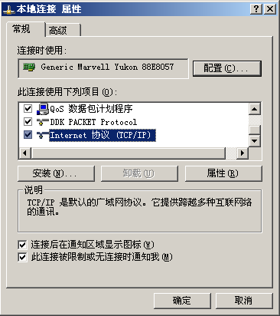

- 选择“自动获得IP地址”和“自动获得DNS服务器地址”。再点击“确定”。
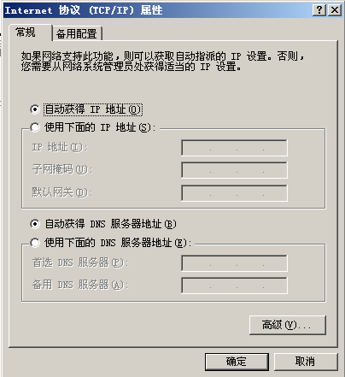

- 再点击如下图窗口的“确定”。
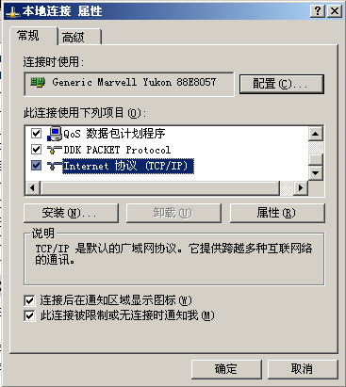

- 此时屏幕右下角的的网络连接小图标为，表示IP地址正在自动获取中。第一次自动获取IP地址的这个过程，大概需要半分钟的时间。

8.当图标变为下面图标时，表示自动获取完成。
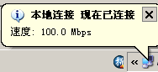

- 访问http://10.98.0.250/，帐号为各自工号，密码为身份证后六位。
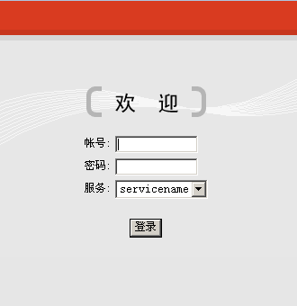

- 登录后的窗口请不要关闭。不小心关闭了，请做第9步，重新登录。否则将无法访问校外的网站。

- 下周将提供客户端。

